UE3 - Appareil digestif
18/11/2013
RT: DEVILLIERS MJ
RL : BIRET Céline

ED n°3 : Imagerie de l’abdomen urgent adulte

I/ Diverticulite sigmoidienne :
Diverticulite : hernie muqueuse à travers la musculeuse qui repousse la séreuse. Signes clinico-biologiques : -douleur fosse iliaque gauche ;
-dysurie ;
-diarrhée ;
-sensibilité à la fosse iliaque gauche ;
-fièvre ;
-hyperleucocytose.
Examens radiologiques TDM et non ASP, trop archaïque (recommandé principalement dans le cadre d’une suspicion de corps étranger, chez des personnes âgées ou pour le suivi d’une lithiase biliaire), ni la coloscopie optique (entrainant un risque de perforation).
COUPE AXIALE
Le tubule à droite correspond au sigmoïde,
la zone noire plus dorsale à de la graisse.
Dans un TDM on recherche d’abord de l’air
puis un changement de densité au niveau de
la graisse (graisse qui se gorge d’eau),
on parle d’infiltration graisseuse. On remarque aussi un abcès à gauche du sigmoïde.
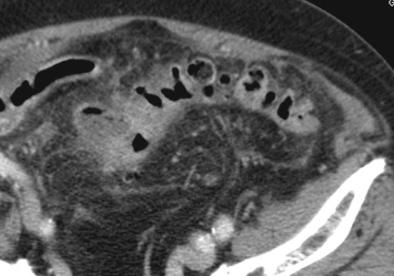
Les signes radiologiques : -infiltration graisseuse péri-sigmoïdienne ;
-épaississement de la paroi ;
-épaississement du mésosigmoïde ;
-diverticules.
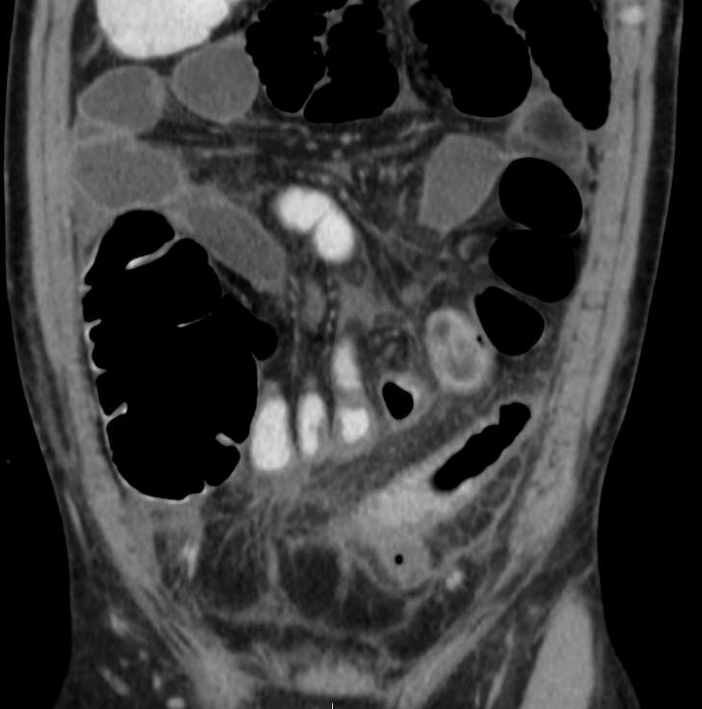
COUPE CORONALE
Au-dessus du bassin, on aperçoit le colon droit suivie du colon sigmoïde visiblement sujet à de l’inflammation.

Geste thérapeutique antibiothérapie, et non une colectomie trop extrême dans cette situation, ni un drainage endoscopique comportant trop de risques ou un drainage percutanée que l’on ne réalise pas systématiquement à la vue d’un abcès (encore moins en présence d’une diverticulite perforation).On réalise un drainage percutané lorsque l’abcès mesure plus de 5cm.
/!\ Bien rechercher un abcès associé et une perforation au scanner.

II/ Pancréatite :
Signes clinico-biologiques : - douleur épigastrique transfixiante irradiant dans le dos ;
- syndrome inflammatoire ;
- hyperamylasémie ;
- hyperlipasémie.

Examen radiologique : TDM abdomino-pelvienne en première intention.

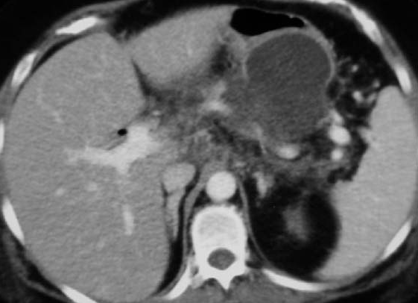
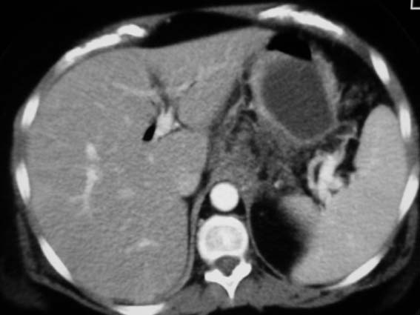
COUPE AXIALE avec injection de contraste (vaisseaux visibles)
On remarque une densité liquidienne signalant de l’inflammation à l’emplacement du pancréas.

Il existe deux types de pancréatites : -œdémateuse (augmentation de la taille du pancréas et présence d’infiltration graisseuse, moins grave) ;
-nécrosante (nécrose du parenchyme, bien plus grave).
Elles peuvent être chroniques (calcifiante, principalement causée par l’alcool) ou aigues.
Une fois le diagnostic de pancréatite effectué, on recherche la cause de celle-ci, les causes principales de pancréatite étant la lithiase biliaire (50 à 60%) et l’alcool (25 à 40%). Pour écarter la lithiase, on réalise une échographie. Une lithiase se manifeste par la dilatation des voies biliaires et la présence possible de calculs.
Ici, le patient souffre d’une pancréatite aigüe nécrosante, les enzymes du pancréas le « digèrent », la nécrose peut même atteindre les vaisseaux. Un tel cas nécessite une hospitalisation assez longue et encoure un risque de complication important.

Evaluation de la gravité : par le score CTSI effectué à 72h permettant d’établir un pronostic grâce à une classification au TDM, on obtient un total de points sur 10.

Score balthazar |  | Nécrose pancréatique
-normal | 0 | 0% | 0
-augmentation de volume | 1
 |  | <30% | 2
-infiltration de la graisse péri-pancréatique | 2
 |  | [30% ; 50%] | 4
-coulée* | 3
 |  | >50% | 6
-au moins 2 coulées ou une nécrose gazeuse | 4
*collection hypodense inflammatoire extra-pancréatique.
III/ Occlusion intestinale :
Signes cliniques : -douleur abdominale aiguë non fébrile ;
-sensibilité de l’abdomen sans défenses ;
-arrêt des matières et des gaz.
Examen radiologique : TDM (avec injection de produit de contraste iodé++)
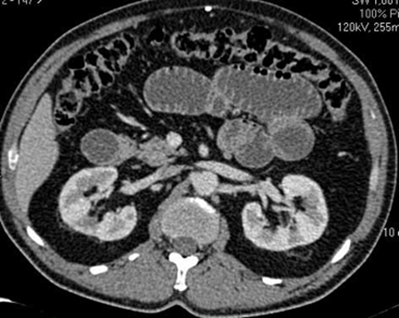
COUPE AXIALE injectée ici en temps portal
On remarque que le colon (transverse vers l’avant du cliché, gauche ascendant à droite et droit à gauche) est vide et non distendu, on parle d’un colon plat.
Dans le deuxième cliché, on peut observer le grêle distendu (dilatation à partir de 25 à 30mm de diamètre), et une sorte de granité au niveau du jéjunum (on le différencie de l’iléum par l‘absence de valvules conniventes), cette matière se forme à partir de matières fécales agrégées et constitue un signe radiologique habituellement plus présent dans le colon: le fécès sign.

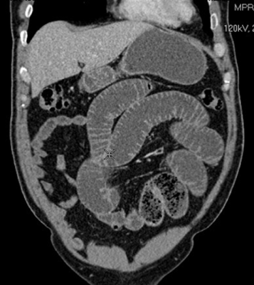
COUPE CORONALE avec injection confirmant l’occlusion jéjunale.
-mécanique (fécès sign et zone de transition
Occlusion entre le plat et le dilaté) ;
-fonctionnelle.
Nous sommes ici en présence d’une occlusion mécanique du grêle.
Signes de gravité : -perforation ;
-ischémie ;
-épanchement.
IV/ Dilatation des voies biliaires :
- Cas n°1 : Un homme de 55ans souffre d’ictère apparu progressivement ainsi que d’une diminution de l’appétence et une légère altération de l’état général. Il présente une hyperbilirubinémie.
Examen radiologique : échographie qui permet d’observer le foie (possiblement à l’origine de l’ictère) et surtout une dilatation possible des voies biliaires intra-hépatiques.
L’examen est positif, on trouve bien une dilatation des voies biliaires intra-hépatiques.
Pour confirmer le diagnostic et trouver la cause de cette dilatation des VIH (calcul qui aurait migré, tumeur de la tête du pancréas ou du foie), on réalise une TDM abdominale.
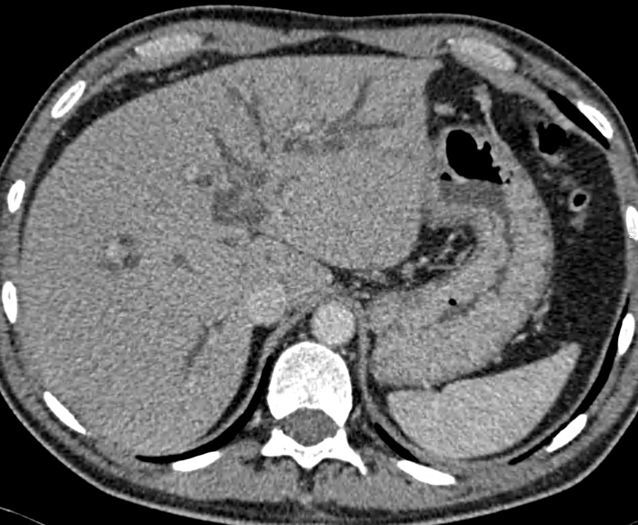
COUPE AXIALE injectée
On remarque une nette dilatation des voies intra-hépatiques, notamment au niveau du lobe gauche.

Diagnostics possibles : -cholangiocarcinome (cancer des voies biliaires) ;
-calcul du cholédoque ;
-cancer de la tête du pancréas.
L’examen ultime pour s’assurer de la cause de cette dilatation est la bili-IRM.
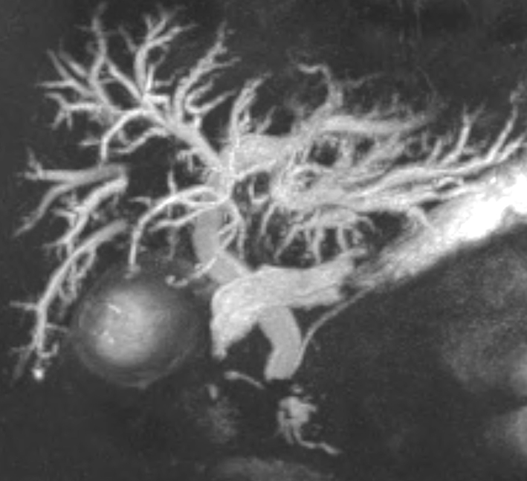
BILI-IRM (pondéré en T2)
On remarque les canaux cystique et hépatique qui s’abouchent pour former le canal cholédoque avec la vésicule biliaire sur la gauche, on peut imaginer l’ampoule de Vater à la fin du cholédoque.

On remarque : -une dilatation du cholédoque ;
-une dilatation du Wirsung (à droite) ;
-une dilatation des VIH ;
-une distension vésiculaire.
Le diagnostic le plus probable : un cancer de la tête du pancréas (le signe le plus probant étant l’AEG d’après le prof).
Une biopsie confirme le diagnostic (adénocarcinome céphalique différencié à l’arrière du canal cholédoque).

Dilatation des VIH et cholédoque si largeur > 7mm
Distension de la vésicule biliaire si largeur > 4cm

- Cas n°2 : Un homme de 55ans souffre d’intenses douleurs à l’hypocondre droit, accompagnées de fièvre, frissons, sans ictère. On observe une montée transitoire des enzymes hépatiques.
Examen radiologique : TDM
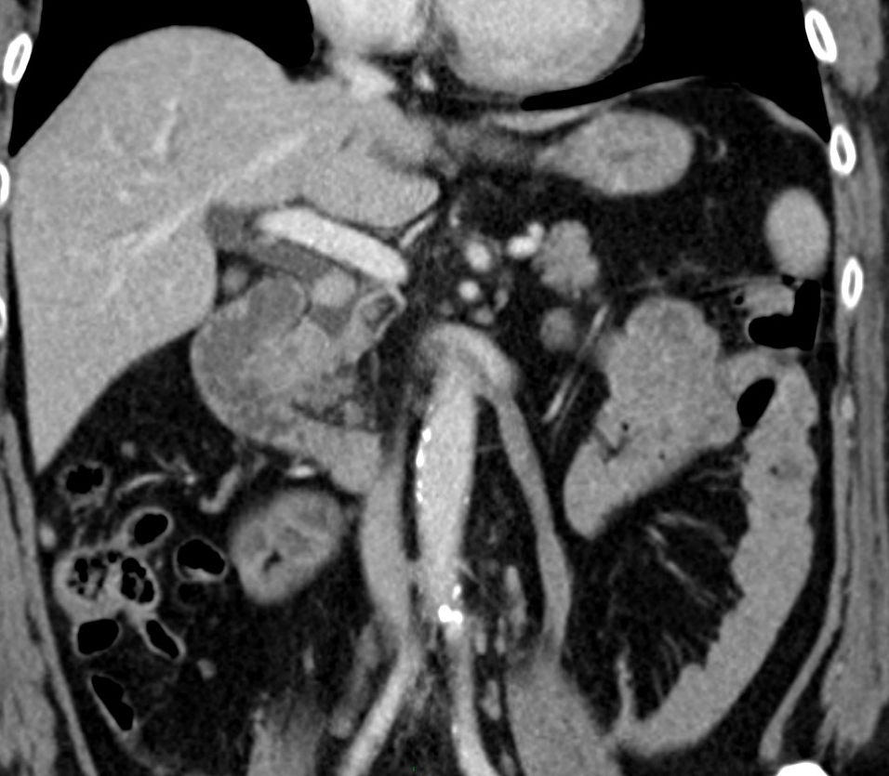
COUPE AXIALE injectée
On voit bien l’aorte dorsale (partiellement sténosée ici) avec à gauche la VCI. On voit aussi la veine porte au niveau du hile hépatique avec en inférieur le canal hépatique commun ou l’on distingue bien un obstacle (calcul ou tumeur).

Le diagnostic le plus probable est un calcul de la voie biliaire principale.
Pour confirmer le diagnostic on réalise une bili-IRM.
V/Colite pseudo-membraneuse :
- Cas clinique : Une femme de 60ans souffrant d’une pleuro-pneumopathie traitée par antibiotiques depuis 10j présente des diarrhées profuses et un état de choc septique.
Examen radiologique : une TDM Thoraco-Abdomino-Péritonéale et non un colo-scanner à l’eau (qui ne ferait qu’empirer la diarrhée), ni une IRM pas assez rapide.

COUPE AXIALE injectée
On remarque que le foie est refoulé par ce qui semble être un liquide, il s’agit d’un épanchement pleural bilatéral.

COUPE AXIALE injectée
Sur ce cliché, on visualise bien le colon qui est particulièrement enflammé comme le démontre l’épaississement de la paroi. Le colon est dilaté (>6cm), tout comme le caecum (>8cm), et présente des niveaux hydro-aériques.

Ici, l’antibiothérapie ainsi que la diarrhée diffuse et l’épaississement pariétal du colon nous mettent sur la piste d’une colite pseudomembraneuse. La prise d’antibiotiques (amoxicilline++) favorisant une infection à clostridium difficile.
Signes radiologiques : -épaississement pariétal ;
-atteinte pancolique (atteinte du colon sur toute sa longueur);
-signe de l’accordéon*.
*Plis semi-circulaires œdémateux séparés par des fentes, remplies de contraste endoluminal après opacification (spécifique de colite pseudomembraneuse, à shigelle ou ischémique).
La pneumatose pariétale (bulle de gaz dans la paroi du colon) ne constitue qu’un signe de gravité.

VI/ Maladie de Crohn :
Cas clinique : Un homme de 35ans atteint de la maladie de Crohn (traité par pentasa) souffre de douleurs abdominales.
Examen radiologique : entéro-IRM
COUPE CORONALE pondéré en T1.
On remarque bien l’épaississement pariétal de l’iléum et la stratification pariétale.

Signes radiologiques : -épaississement pariétal (œdème) ;
-signe du peigne (vascularisation augmentée des mésos) ;
-stratification pariétale ;
-rehaussements muqueux, sous-muqueux et ganglionnaire.
Petit détail sur les QCM de l’ED :La sclérolipomatose correspond à une pathologie inflammatoire chronique du tissu conjonctivo-adipeux des mésos, elle forme des masses inflammatoires pseudo-tumorales de densité tissulaire qui effacent plus ou moins complètement la graisse normale des mésos. Elle ne constitue donc en aucun cas un signe de la maladie de Crohn.

VII/ Péritonite stercorale :
Cas clinique : Un homme de 46ans souffre de douleurs abdominales diffuses accompagnées d’une défense abdominale généralisée et d’une fièvre à 39,3°. Il présente un syndrome inflammatoire avec CRP à 200.
Examen radiologique : TDM abdomino-pelvienne

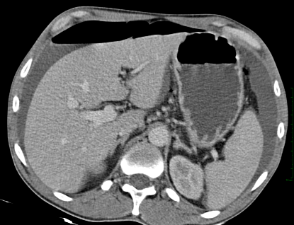
COUPE AXIALE injectée
On remarque la présence massive de gaz dans la partie antérieure de l’abdomen, c’est un signe de gravité indiquant une perforation.
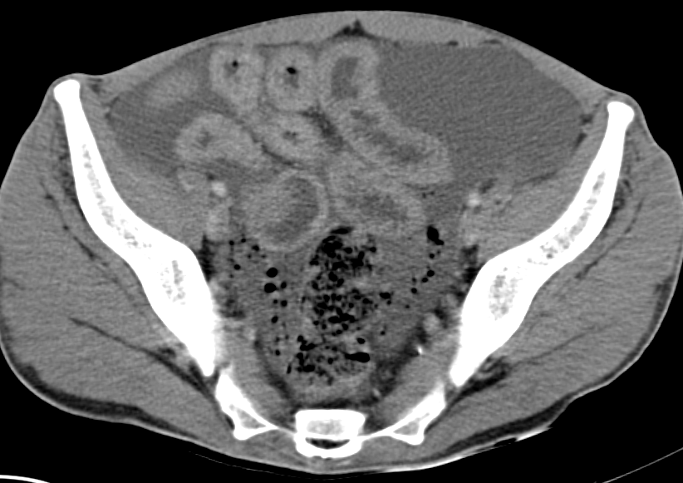
COUPE AXIALE injectée
On remarque la présence d’une sorte de granité dans la partie terminale du colon, qui est constitué d’un amas de selles solidifiées : un stercolithe. On remarque aussi la présence de matières extra-digestives, un autre signe de gravité.
Les causes possibles de la présence de gaz dans le péritoine étant la perforation d’un ulcère ou du colon.

VIII/Appendicite :
Cas clinique : Une femme de 35ans, sans ATCD connu, présente une douleur brutale à la fosse iliaque droite avec fièvre à 38°.
Examen radiologique : TDM abdomino-pelvienne
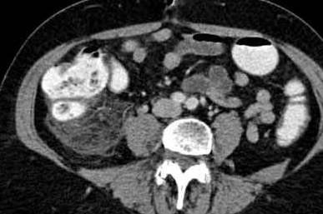
COUPE AXIALE injectée
Sur cette coupe, on peut voir l’augmentation de la taille de l’appendice avec présence de contraste au niveau de la paroi du colon. La graisse est infiltrée et il y a présence d’un abcès à droite au niveau de l’appendice.

Signes radiologiques : -augmentation de la taille de l’appendice (diamètre>6mm) ;
-épaississement postérieur du caecum ;
-stercolithe appendiculaire ;
-réhaussement des parois ;
-infiltration graisseuse ;
-épanchement.

Last but not least…
IX/ Syndrome de Peutz-Jeghers :
Cas clinique : Un homme de 44ans, d’origine indienne, ne parlant pas français présente une hémorragie digestive avec fibroscopie haute, colonoscopie et scanner abdominal normaux.
Examen radiologique : entéro-scanner (traque des tumeurs).
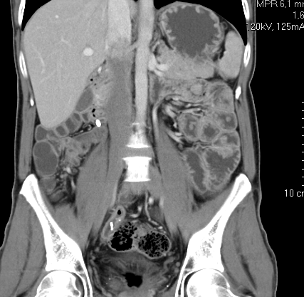
COUPE CORONALE injectée
On remarque la présence de polypes pédiculés dans le tube digestif.

Signes radiologiques : -polypes hamartomateux multiples ;
-invaginations ;
-hémorragie.

Maladie génétique entrainant un risque accru de cancers digestifs nécessitant une surveillance régulière et résection.

ED3 Imagerie de l’abdomen urgent chez l’adulte
 | Signes cliniques et biologiques | Signes radiologiques | Diagnostic
I) | - Douleur, sensibilité, à la fosse iliaque gauche  - Dysurie  - Diarrhée  - Fièvre  - Hyperleucocytose | TDM  - infiltration graisseuse  - épaississement de la paroi sigmoïde  - épaississement du mésosigmoïde  - diverticules | Diverticulite sigmoïdienne  Signes de gravité :  - perforation  - abcès  - traitement par ATB  - drainage percutané de l’abcès si >5cm
II) | - douleur épigastrique transfixiante irradiant dans le dos  - syndrome inflammatoire  - hyperamylasémie  - hyperlipasémie | TDM abdomino-pelvienne en 1ère intention  - densité liquidienne au niveau du pancréas (inflammation) | Pancréatite  2 types :  -oedémateuse  -nécrosante  Origines lithiasique (50-60%) et alcoolique (25-40%) principalement
Echo pour éliminer une origine biliaire
- dilatation des voies biliaires
- présence de calculs
Evaluation de la gravité par le score CTSI (/10) à 72h
- Score balthazar : normal (0), augmentation du volume (1), infiltration de la graisse (2), coulée (3), au moins 2 coulées + nécrose gazeuse (4)
- Nécrose pancréatique : 0% (0), <30% (2), 30-50% (4), >50% (6)
III) | - douleur abdominale aiguë non fébrile  - sensibilité de l’abdomen sans défenses  - arrêt des matières et des gaz +++ | TDM avec produit de contraste iodé  Occlusion mécanique :  - fécès sign (aspect granité lié à des matières fécales agrégées)  - zone de transition entre l’intestin plat et dilaté | Occlusion intestinale  mécanique  Signes de gravité :  - perforation  - ischémie  - épanchement

IV) Dilatation des voies biliaires
Cas n°1 | - ictère d’apparition progressive  - légère AEG  - diminution de l’appétence  - hyperbilirubinémie | Echo  - dilatation des voies biliaires intra-hépatiques (VIH)  Pour confimer le diagnostic et rechercher la cause :  TDM abdo  Bili-IRM +++  - dilatation des VIH et du cholédoque (>7mm)  - dilatation du Wirsung  - distension vésiculaire (>4cm) | - Cholangiocarcinome  - Calcul du cholédoque  - Cancer de la tête du pancréas  Le diagnostic le plus probable est un cancer de la tête du pancréas (à cause de l’AEG) confirmé par biopsie.
Cas n°2 | - Douleur intense à l’hypochondre droit  - Fièvre, frissons  - Pas d’ictère  - Montée transitoire des enzymes hépatiques | TDM  - Obstacle dans le canal hépatique commun (calcul, tumeur)  Bili-IRM pour confirmer le diagnostic | Diagnostic le + probable  Calcul de la voie biliaire principale

 | Signes cliniques et biologiques | Signes radiologiques | Diagnostic
V) | - diarrhée profuse  - état de choc septique  ATCD de pleuropneumopathie traitée par ATB depuis 10j | TDM thoraco-abdomino-péritonéale  - épaississement pariétal  - atteinte pancolique  - signe de l’accordéon (plis du côlon séparés par des fentes avec prise de contraste) | Colite pseudo-membraneuse  Due à une infection à Clostridium difficile favorisée par les ATB (amoxicilline++)
VI) | - douleurs abdominales  terrain : maladie de Crohn connue et traitée | Entéro-IRM  - épaississement pariétal  - signe du peigne (↑ vascularisation des mésos)  - stratification pariétale  - réhaussement muqueux, sous-muqueux, ganglionnaire | Récidive de la maladie de Crohn
VII) | - douleurs abdominales diffuses  - défense abdominale généralisée  - fièvre 39°  - syndrome inflammatoire (CRP=200) | TDM abdomino-pelvienne  - gaz dans la partie ant de l’abdomen (perforation d’un ulcère ou du côlon)  - stercolithe (amas de selles solidifiées) | Péritonite stercorale
VIII) | - Douleur brutale à la fosse iliaque droite  - Fièvre 38° | TDM abdomino-pelvienne  - augmentation de la taille de l’appendice (>6mm)  - épaississement post du caecum  - stercolithe appendiculaire  - réhaussement des parois  - infiltration graisseuse  - épanchement  Echo en 1ère intention chez les jeunes | Appendicite
IX) | - Hémorragie digestive | Entéroscanner  - Polypes hamartomateux multiples  - Invaginations  - hémorragie | Syndrome de Peutz-Jeghers  (maladie génétique avec risque accru de cancers digestifs)  - surveillance régulière et résection.

